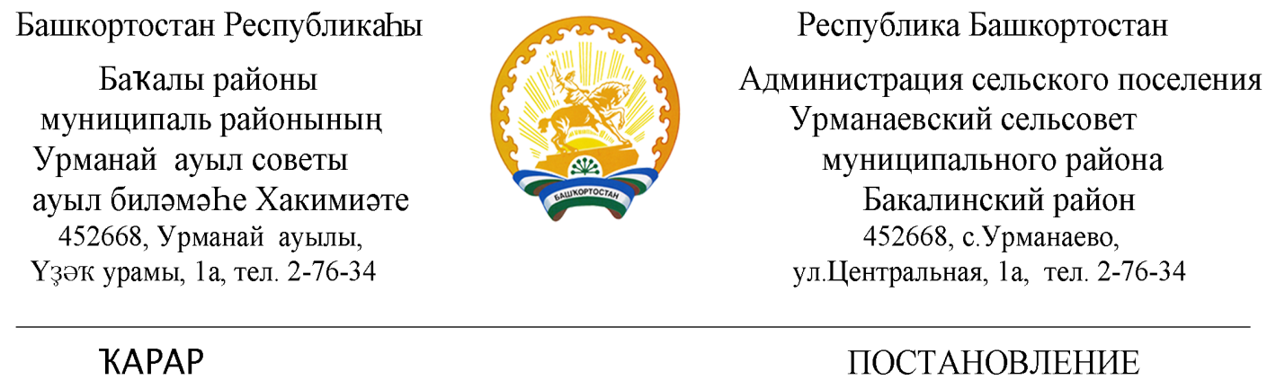
«25» апрель 2022 й. № 34 «25» апреля 2022 г.
Об отмене Постановления « Об утверждении Административного регламента по осуществлению муниципального жилищного контроля на территории сельского поселения Урманаевский сельсовет муниципального района Бакалинский район Республики Башкортостан»

Рассмотрев экспертное заключение государственного комитета Республики Башкортостан по делам юстиции НГР RU 030107201700021 от 19.04.2022г. на Постановление №36 от 20.11.2017 года «Об утверждении Административного регламента по осуществлению муниципального жилищного контроля на территории сельского поселения Урманаевский сельсовет муниципального района Бакалинский район Республики Башкортостан» администрация сельского поселения Урманаевский сельсовет
ПОСТАНОВЛЯЕТ:
- Отменить Постановление №36 от 20.11.2017 года « Об утверждении Административного регламента по осуществлению муниципального жилищного контроля на территории сельского поселения Урманаевский сельсовет муниципального района Бакалинский район Республики Башкортостан»
2. Обнародовать настоящее постановление в установленном порядке.
3. Контроль за исполнением настоящего постановления оставляю за собой.

Глава сельского поселения
Урманаевский сельсовет
муниципального района
Бакалинский район
Республики Башкортостан З.З. Халисова

